[ 판다스 실습(1) ]

제출 파일명 : lab9.ipynb

메일제목 : PYTHON-성명-lab9

(1) 다음의 결과내용으로 참조하여 Series를 생성하고 동일하게 출력하시오.

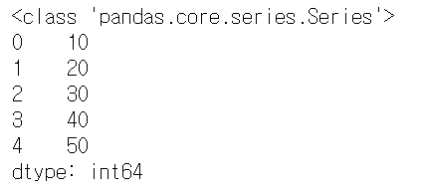

(2) 다음의 결과내용으로 참조하여 Series를 생성하고 동일하게 출력하시오.

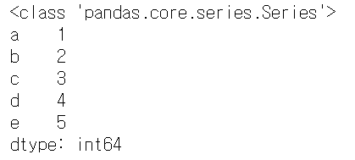

(3) 다음의 결과내용으로 참조하여 Series를 생성하고 동일하게 출력하시오.(딕셔너리로 생성)

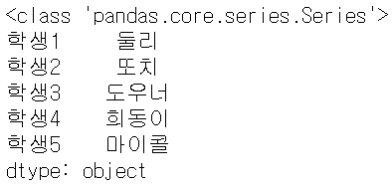

(4) 다음의 결과내용으로 참조하여 Series를 생성하고 동일하게 출력하시오.(리스트로 생성)

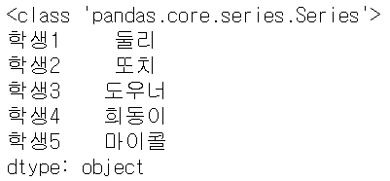

(5) 다음에 제시된 소스로 Series를 생성하고 동일하게 제시된 결과 화면과 같이 출력하도록 구현하시오.

blood = ['A형', 'B형', 'O형', 'AB형']

st = [34.2, 27.1, 26.7, 11.5]

sr = pd.Series(st, index=blood)

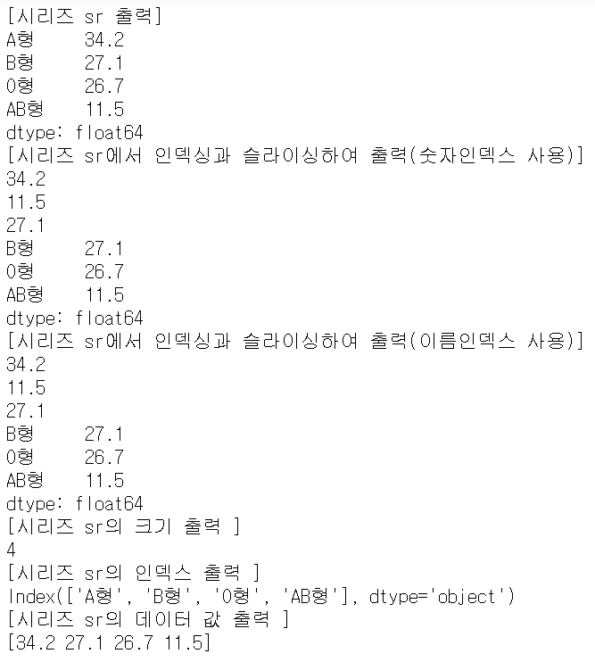

첫번째 원소

마지막 원소

두번째 원소

두번째부터 네번째 원소들

첫번째 원소

마지막 원소

두번째 원소

두번째부터 네번째 원소들

(6) 다음의 결과내용으로 참조하여 DataFrame을 생성하고 동일하게 출력하시오.

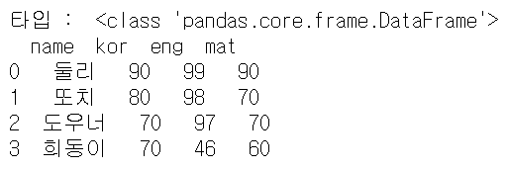

(7) 다음의 결과내용으로 참조하여 DataFrame을 생성하고 동일하게 출력하시오.

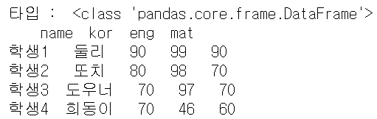

(8) 7번 문제에서 생성한 DataFrame에서 인덱스와 컬럼명을 다음과 같이 변경하여 출력한다.

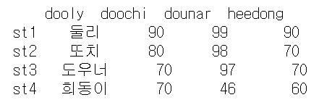

(9) 다음에 제시된 내용으로 DataFrame 을 생성하고 서브 문제에서 제시된 기능을 구현하시오.

data = {

'name':['듀크1', '듀크2', '듀크3', '듀크4', '듀크5',

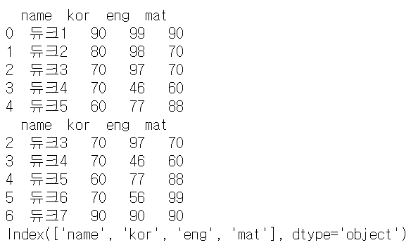 '듀크6', '듀크7'],

'kor':[90, 80, 70, 70, 60, 70, 90],

'eng':[99, 98, 97, 46, 77, 56, 90],

'mat':[90, 70, 70, 60, 88, 99, 90],

}

df = pd.DataFrame(data)

- 앞에서 다섯 행만 출력한다.

- 뒤에서 다섯 행만 출력한다.

- 컬럼명들을 출력한다.

- name 컬럼만 출력한다.(추출시 [] 사용)

- eng 컬럼만 출력한다.(추출시 . 사용)

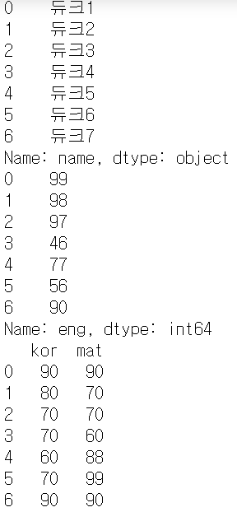- kor과 mat 컬럼만 출력한다.

- iloc 인덱서를 사용하여 네 번째 행을 출력한다.

- iloc 인덱서를 사용하여 첫 번째 행, 첫 번째 열을 출력한다.

- iloc 인덱서를 사용하여 네 번째 행, 세 번째 열을 출력한다.

- iloc 인덱서를 사용하여 세 번째와 네 번째 행의 세 번째 열을

출력한다.

- iloc 인덱서를 사용하여 세 번째와 네 번째 행의 세 번째와

네 번째열을 출력한다.

- loc 인덱서를 사용하여 네 번째 행을 출력한다.

- loc 인덱서를 사용하여 첫 번째 행, 첫 번째 열을 출력한다.

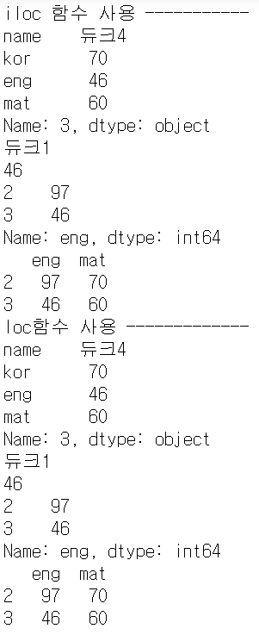- loc 인덱서를 사용하여 네 번째 행, 세 번째 열을 출력한다.

- loc 인덱서를 사용하여 세 번째와 네 번째 행의 세 번째

열을 출력한다.

- loc 인덱서를 사용하여 세 번째와 네 번째 행의

세 번째와 네 번째열을 출력한다.

(10) 9번 문제에서 사용한 df 라는 DataFrame의 숫자 index를 다음과 같이 name 컬럼으로 변경하고 df 를 출력한다.

